TotalMedia AI客服窗口调研

概述
本调研以用户在官网中常见的五类问题为测试场景：
功能使用、处理异常、效果不符预期、下载/播放异常、账户与付款问题。
通过测试竞品 AI 客服的回答、追问、跳转与人工回复方式，归纳可供 TotalMedia 参考的交互机制与服务路径。

竞品AI客服窗口问题测试

Media.io
- 首屏--提供可能问的一些问题--点击问题跳转不同回答
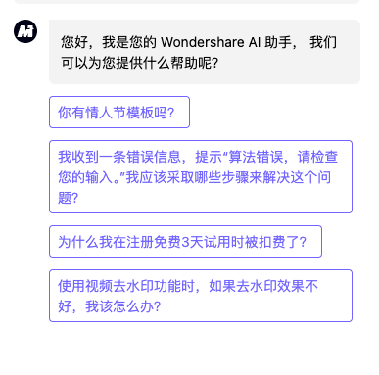
- 错误报告——跳转至Feedback
——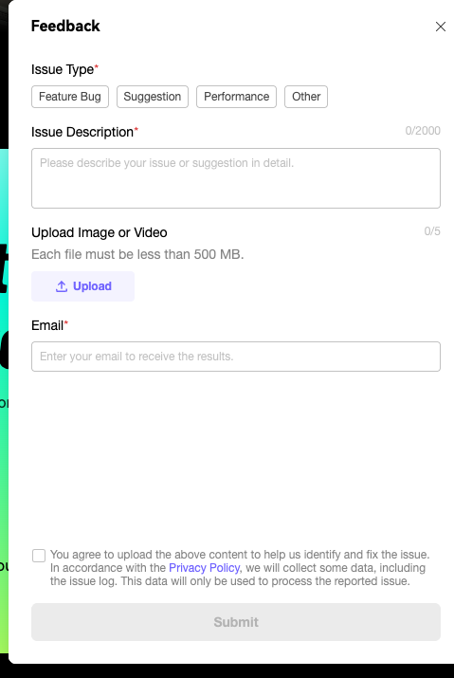
问题类别 | 测试问题 | AI处理方式 | 跳转或引导下一步
功能问题 | How do I enhance a video to 4K? | 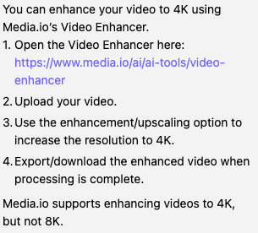  简单步骤 | 跳转到功能页面
处理卡住 | My video has been processing for 30 minutes. What should I do？ | 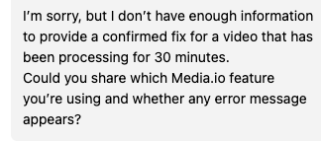  先说明信息不足，暂不直接给解决方案；追问具体使用功能及是否有报错信息 | 用户补充功能名称和报错信息后，继续诊断
效果不符合预期 | I enhanced my video, but it still looks blurry. | 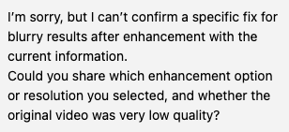  不直接给结论；先说明信息不足，并收集增强参数与原始素材质量 | 用户补充信息后继续诊断
下载/播放异常 | The downloaded video won’t play on my computer. | 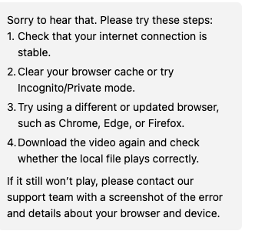  直接提供 4 步通用排查方案，无需先补充信息 | 无法解决时，引导联系支持团队，并提交报错截图和浏览器信息
账户/付款 | I paid for an annual plan, but it still asks  me to upgrade. | 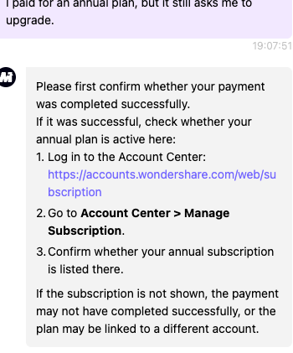  提供支付与订阅状态的自助核验步骤，并说明可能原因 | 跳转 Account Center → Manage Subscription 查看订阅状态
人工兜底 | I still need help. Can I talk to a person? | 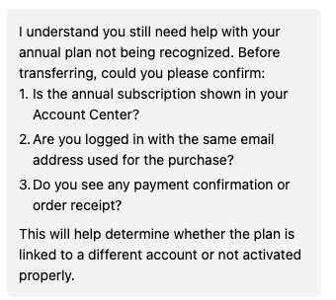  首次要求人工时，AI 优先继续收集与订阅异常相关的信息；再次请求后，不提供实时人工聊天 | 跳转问题反馈表；用户提交描述、附件和邮箱后，由支持团队邮件回复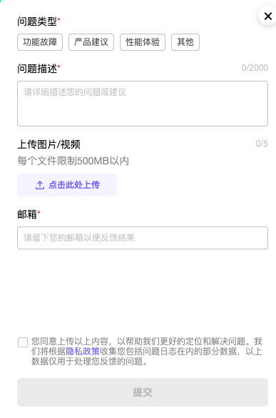
反馈？ | 对话框结束弹出评价 | 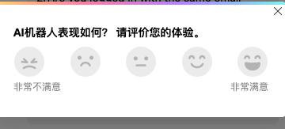 | 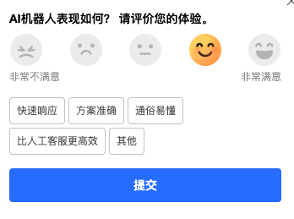  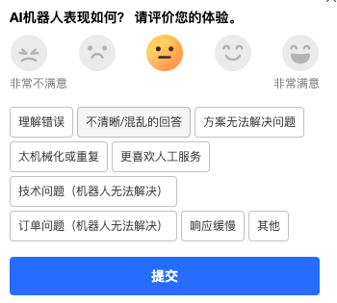  三星以下提示词变化

Wondershare
- 首屏与分流机制（按用户路径顺序）
- 先选择用户使用的具体 Wondershare 产品，再给对应操作指引
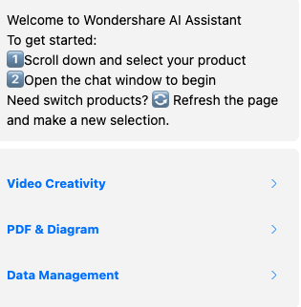
2.在选择具体功能前对话框

Trouble shooing——-跳转至help center
Change Email——-跳转至 account center
Get Invoice——-跳转至 account center
问题类别 | 测试问题 | AI处理方式 | 跳转或下一步引导
跳转到具体功能后加入的问题 |    | Bug Report  Cancel Subscription | -跳转至反馈页面  -跳转至account management help查看详情
功能问题 | How to类型问题 | 给出了常见的5个步骤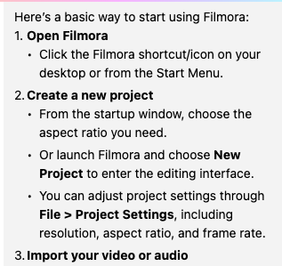 | 后引导到Mac/Window的Full Guide链接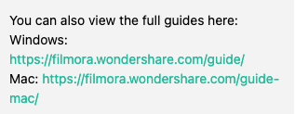
处理卡住 | My video has been processing for 30 minutes. What should I do? | 询问卡住的流程，并提供 Export、Render、AI Video Enhancer 等选项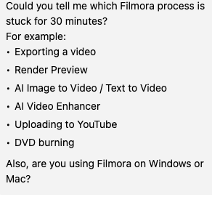 | 用户选功能后继续排查
效果不符合预期 | The enhanced video still looks blurry. | 给出详细步骤排查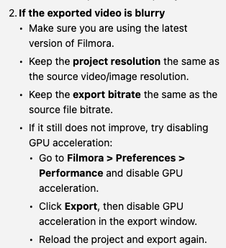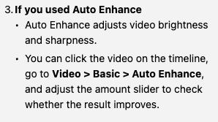 | 未提供外部链接或人工入口
下载/播放异常 | The downloaded video won’t play. | 询问mac和windows的型号  - 文件格式  - 下载后的问题状态（无声音/错误显示/打不开等）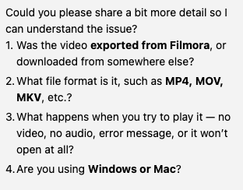 | 未提供外部链接或人工入口
账户/付款 | I paid for an annual plan, but it still asks me to upgrade. | 列出可能出现的问题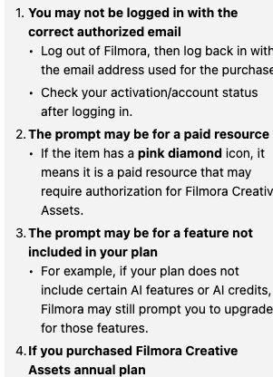 | 引导到邮件反馈
常规信息与边界问题 | What file formats and FPS do you support? |  | 引导到具体的blog链接里
一些常见问题 | What are some common issues? | 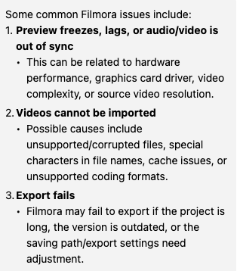  list了10个常见问题 | 无任何链接可以跳转至更多/无表格或网页可以反馈问题
人工兜底 | I still need help. Can I talk to a person? | “i can help first"列出可能出现的问题提示 | 第二次可转人工agent
反馈 | 对话框确认结束前会跳出评分功能 | 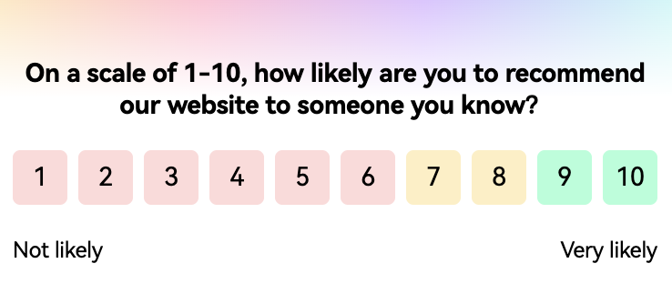 | submit

Hitpaw AI客服窗口测试
问题类别 | 测试问题 | AI 处理方式 | 跳转或下一步引导
使用制定功能 | How do I enhance a video to 4K? | 给出合理步骤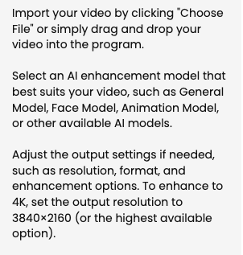 | 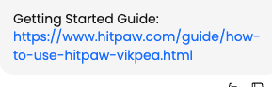  引导到详细guideline
处理失败/卡住 | My video has been processing for 30 minutes. What should I do？ | 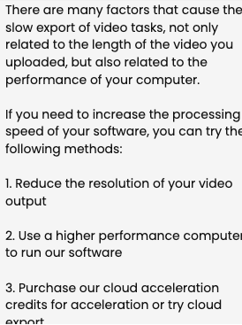给出简单排查条件 | 无后续链接引导
效果不符合预期 | I enhanced my video, but it still looks blurry. | 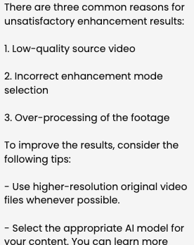  简单排查条件 | 给出链接检查models是否正确
下载/播放/格式问题 | The downloaded video won’t play on my computer. | 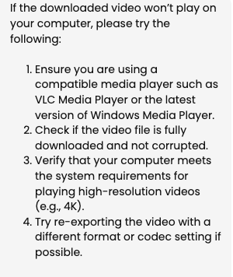简单排查条件 | 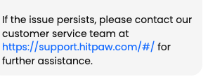跳转至support
账户/付款 | I paid for an annual plan, but it still asks  me to upgrade. | 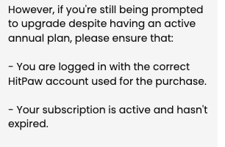简单排查条件 | 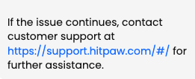跳转至support
人工兜底 | I still need help. Can I talk to a person? | 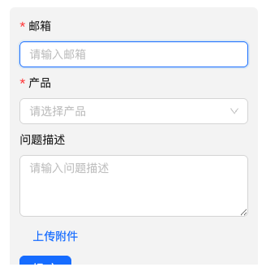  不支持在线人工 | Hitpaw主动联系用户
反馈 | 对话框结束弹出评价 | 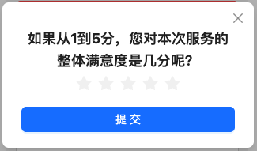 | 可自行选择满意度选项 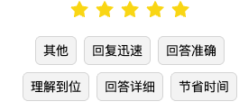  三星包括三星可选择的内容不一样  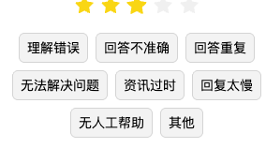

Veed.io
问题类别 | 测试问题 | AI处理方式 | 跳转或下一步引导
功能测试 | How do I enhance a video to 4K? | 先明确产品能力边界，纠正用户“导出 4K = 提升画质”的误解；再提供分步骤操作和套餐限制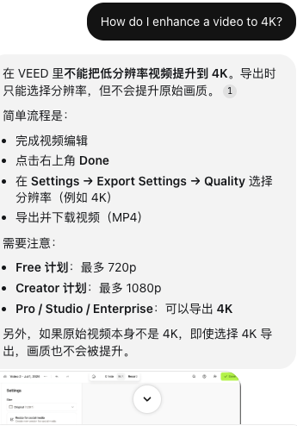 | 在对话中直接给出操作路径，并附相关界面示意图
处理失败/卡住 | My video has been processing for 30 minutes. What should I do？ | 先追问具体功能，并请求提供项目链接，以定位问题所在的任务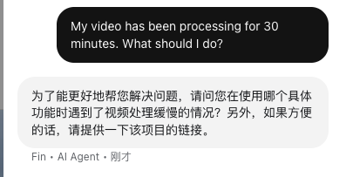 | 用户补充功能和项目链接后继续诊断
下载/播放/格式问题 | The downloaded video won’t play on my computer. | 不先提供通用解决步骤，优先请求项目链接，以定位具体导出任务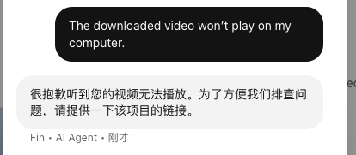 | 用户提供项目链接后继续诊断
效果不符合预期 | I enhanced my video, but it still looks blurry. | 判断为需人工核查的问题，AI 不继续给通用排查方案，直接转交支持团队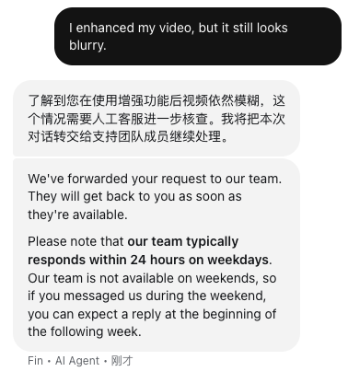 | 支持团队通常在 24 小时内回复；周末可能延至下周初
账户/付款 | I paid for an annual plan, but it still asks  me to upgrade. | AI 判断需人工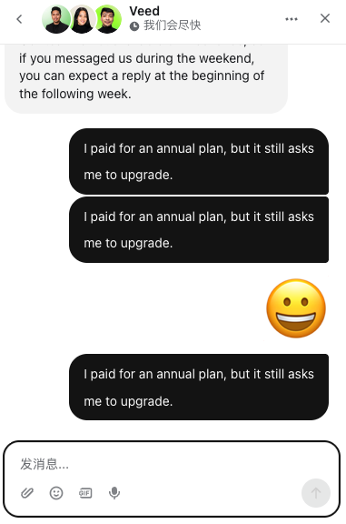 | 整个会话切换到人工队列 → AI 停止回复
人工 | I still need help. Can I talk to a person? | AI 判断需人工 | 整个会话切换到人工队列 → AI 停止回复

竞品AI客服窗口定位总结
竞品 | 核心特点 | 主要交互方式 | 优点 | 相对不足
Media.io | 轻量，直接，以快速解决当前网页问题为主 | 首屏给常见问题，模糊问题先追问功能/报错；明确问题直接给步骤 | 路径短，账户问题可直接跳 Account Center。无法解决时可提交带附件的反馈表 | 无实时人工，复杂问题主要转为异步邮件处理。
WonderShare | 分流最完整、最系统 | 先选产品，再选功能/问题类型；通过追问或选项逐步排查 | 产品多时不易答错；Help Center、Account Center、Bug Report、人工客服等出口较完整 | 前置选择和路径较多，用户可能觉得步骤偏长
HitPaw | 简洁的“先排查，再跳转支持”模式 | 直接给简短排查条件或步骤，再引导到 Guideline / Support | 回答短，操作门槛低,有明确文档或 Support 出口 | 问题诊断不够深入,不支持在线人工，复杂问题依赖后续联系.
Veed.io | 登录后、基于具体项目上下文的 AI 客服 | 对处理慢、下载/播放异常等问题，先询问具体功能或请求项目链接；对功能使用问题，先说明能力边界，再给操作步骤，套餐限制及界面示意，对需人工核查的问题，AI 自动将完整对话转交支持团队 | 能结合具体项目排查，减少人工重复询问，不夸大产品能力，人工接手时保留历史对话，并明确回复时效 | 必须登录后使用，无法服务未登录访客。一旦 AI 升级人工，AI 会停止回复该会话，用户暂时不能继续自助咨询其他问题

竞品可借鉴交互机制池（待评估）
优先级依据：
P0 首期必备；
P1 完整服务闭环必需；
P2 条件具备后补齐；
P3 探索项。

入口与分流
小机制 | 竞品观察
多语言支持（P0） | 四家均支持多语言回答
公开入口 / 登录后入口(P0) | Media.io、Wondershare、HitPaw 为公开窗口；VEED 登录后使用
高频问题快捷入口(P1) | Media.io 首屏展示可点击的常见问题
产品/功能分流(P1) | Wondershare 先选择产品，再进入对应路径
专项快捷入口(P3) | Wondershare / Media.io 提供 Bug Report、Cancel Subscription、Error Report 等入口

. AI 问题诊断与回答方式
小机制 | 竞品观察
澄清式追问 | 信息不足时，追问功能、报错、参数、素材质量等（Media.io/Wondershare/VEED）
项目上下文排查 (P1）  - 是否考虑要链接进行定制化解决问题（前提是要提供功能选择才可以要到制定功能的链接） | VEED 请求项目链接后继续处理
直接给标准步骤 (P0) | 对明确问题直接提供简短操作或排查方案
能力边界说明（P3） | VEED 先说明产品不能真正提升原视频画质，再给替代操作方案

自助解决与页面跳转
小机制 | 竞品观察
精准跳转 （P1） | 跳转具体 Help Center、Guideline、Account Center，而非笼统帮助首页
账户状态自助核验（P1 ）  - 是否引导用户自行查询还是自动为用户查询？ | 引导查看付款、订阅状态、登录邮箱等
功能操作指南 （P2）  - 给出简单步骤后再引导至具体页面链接？  - 给步骤并附上相关页面截图 | 提供产品操作步骤、相关文档或页面截图  - Media.io：给简单步骤，再跳转到对应功能页面；  - Wondershare：给常见操作步骤，后续提供 Mac / Windows 的 Full Guide 链接；  - HitPaw：给基础操作步骤，再引导到详细 Guideline；  - VEED：直接在对话里给步骤、套餐限制，并附相关设置页面截图。

人工与问题提交
小机制 | 竞品观察
反馈表单 / 工单（P1） | Media.io 收集问题类型、描述、附件和邮箱
AI 自动升级人工 （P2）  - 判断何时适合转人工客服？ | VEED 由 AI 判断是否需要人工核查
会话记录交接  - 是否保持记录？前提需确定是登陆后还是公开窗口 | VEED 转人工后保留完整对话上下文
支持团队回复机制（P1）  - 什么形式？（提供链接/直接提供反馈单？） | 竞品可转 Support、反馈页或人工团队，但实时性不同

会话反馈与持续优化
小机制 | 竞品观察
对话结束评分（P0） | Wondershare、HitPaw 提供满意度评分
低分差异化追问 （P0） | 不同分数显示不同提示或反馈选项
用户问题收集？（P0）  - 在此位置还可以考虑加入产品反馈问卷  - 直接弹出反馈 | 通过评分、Error Report 或反馈表积累未解决问题

市面有哪些智能客服以及常见形态

企业侧实现形态
实现方式 | 含义 | 例子
接入第三方 AI 客服 SaaS | 使用 Intercom 等成熟平台提供的聊天窗、AI、知识库、人工后台等能力 | VEED 使用 Intercom 的 Fin AI Agent
企业自研 | 公司自己开发聊天窗口、AI 工作流、知识库、工单和人工转接能力 | Wondershare / Media.io 是否完全自研未公开，不能下结论
混合模式 | 自己做品牌界面、产品数据和业务规则，底层接第三方 AI 模型或客服系统 | 很多企业实际会采用这种方式

市面常见第三方AI客服方案
方案 | 典型形态 | 核心定位 | 适合什么情况
Fin by Intercom | AI 聊天窗口 + 人工客服后台 | AI 客服先上 | 想快速上线产品内/官网 AI 客服，尤其是 SaaS 产品
Zendesk AI | AI Agent + Help Center + 工单系统 | 完整客服平台加 AI | 已有较复杂客服流程、工单量大、渠道多的企业
Ada | 多渠道 AI 客服 Agent | 把 AI 接入已有客服体系 | 已经在用别的客服系统，但想增强 AI 自动化、多语言和上下文服务
Freshworks Freddy AI | AI Agent + 客服工作台 | 客服/IT 服务一体化加 AI | 团队希望用一套相对统一、易上手的服务管理工具
价格参考公式：
第三方 AI 客服总成本 = 平台/坐席基础费用 + AI 按 outcome 或 session 的用量费用 + 渠道费用 + 接口/实施费用 + 人工支持成本
针对TotalMedia最相关的
- VEED / Fin：最像你们要研究的官网或产品内 AI 客服窗口
- Zendesk：最像未来如果 Totalmedia 工单、邮件、聊天渠道变多后的完整客服后台
- Ada：最像不换现有客服系统，只增加 AI 能力的路径
- Freshworks：更偏公司整体客服和内部 IT 服务管理，和 Totalmedia 当前窗口需求相对没那么直接。

智能客服的常见用户侧形态
常见形态 | 用户看到的样子 | 适合解决什么
官网公开聊天窗口 | 官网右下角悬浮按钮，未登录也能提问 | FAQ、售前简单咨询、基础故障排查
Help Center AI 问答 | 在帮助中心搜索框或“Ask AI”入口 | 用户主动查教程，功能说明，常见问题
登录后产品内 AI 助手（Veed） | Dashboard，编辑器或功能页面内的对话框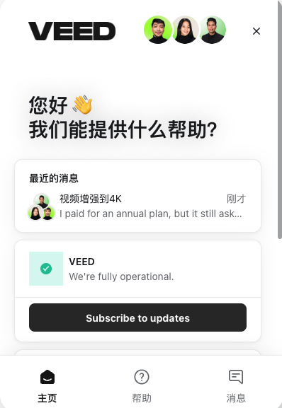 | 结合当前产品，项目，账号状态处理具体问题
AI + 人工协同窗口 | 同一窗口中，AI 先处理；无法处理时提交表单、建工单或转人工 | 复杂故障，订阅/退款，需要人工核实的问题
常见四种形态Demo图
1.公开聊天窗口
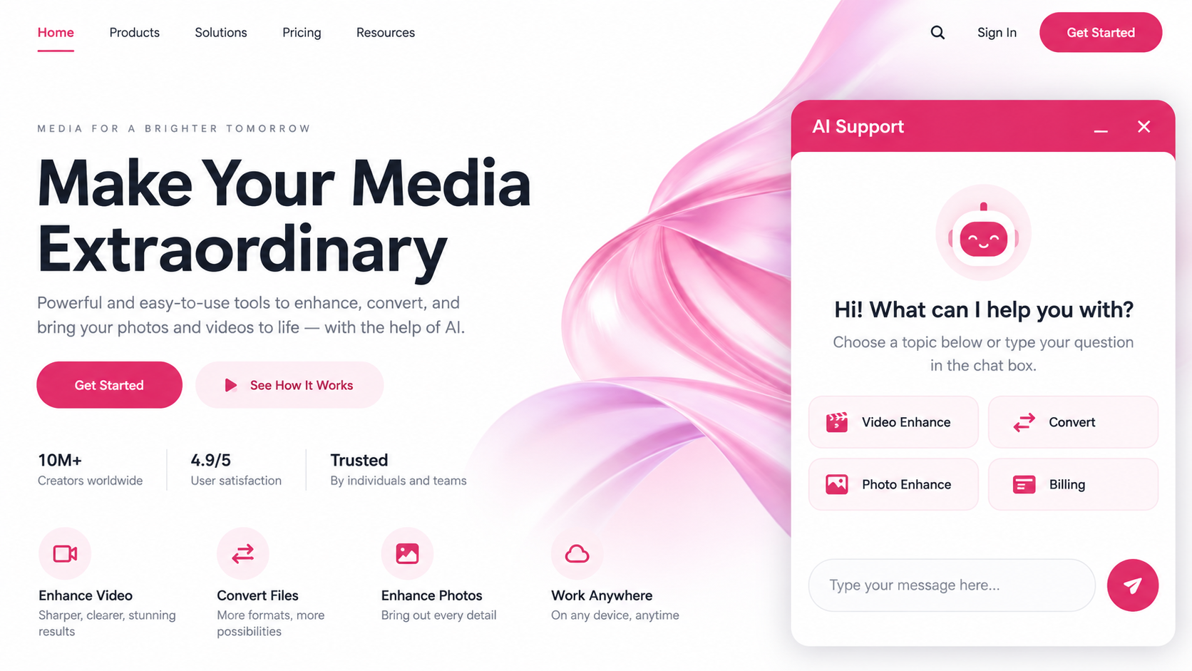
- Help Center
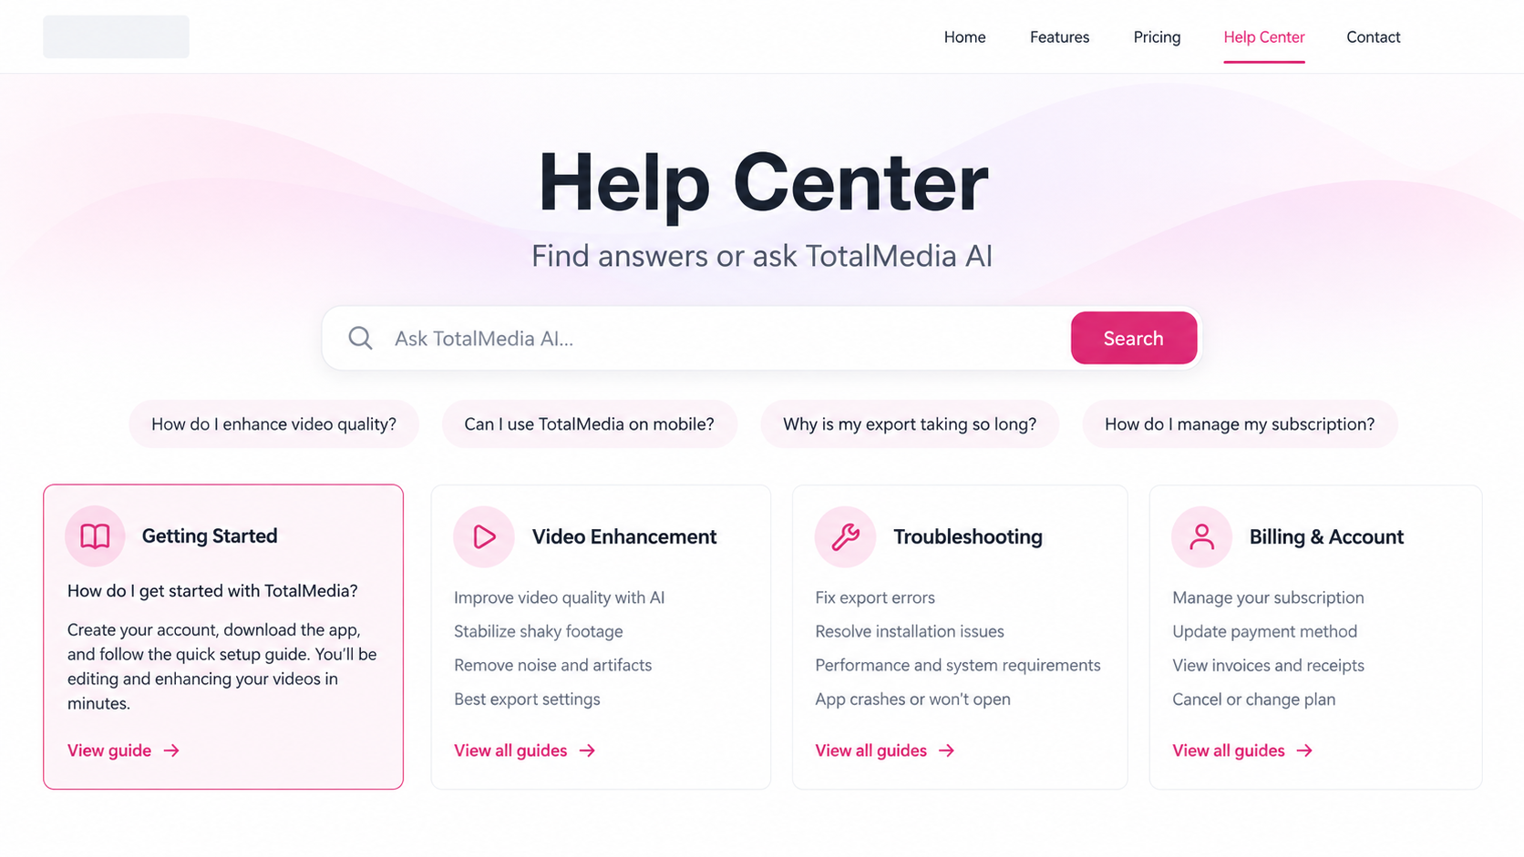
3.登录后产品内AI助手
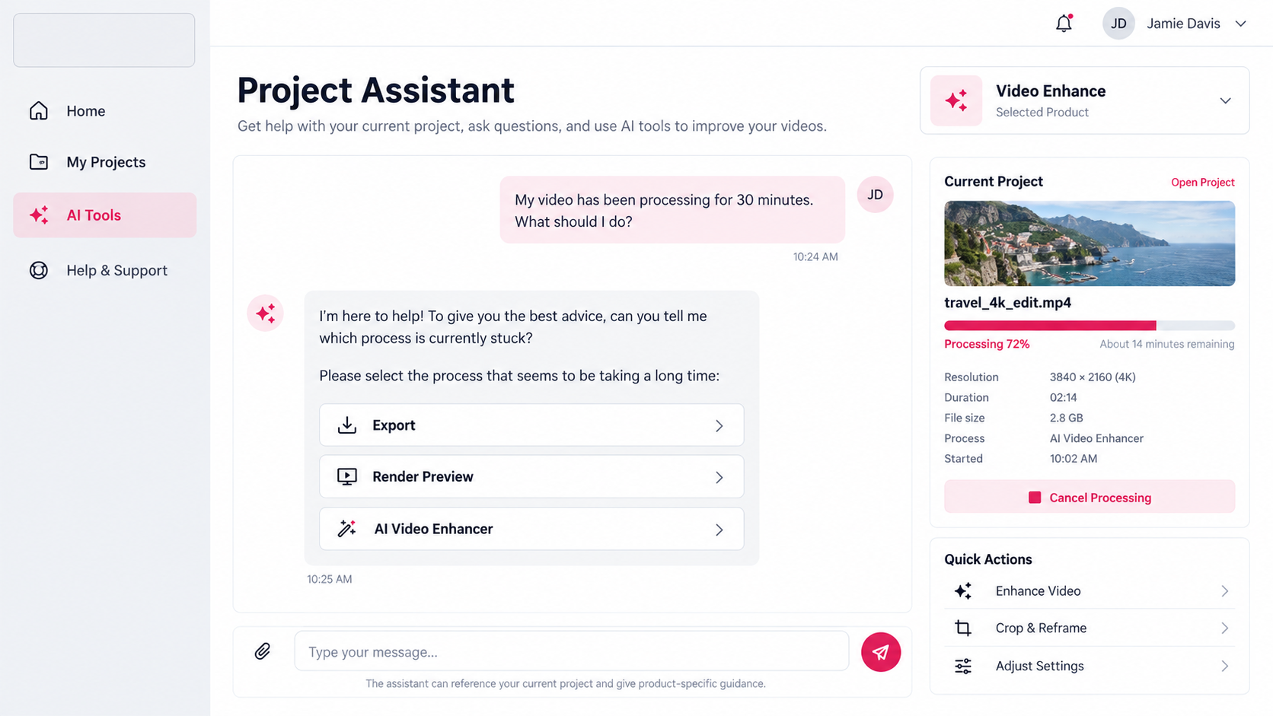
- AI+人工协同
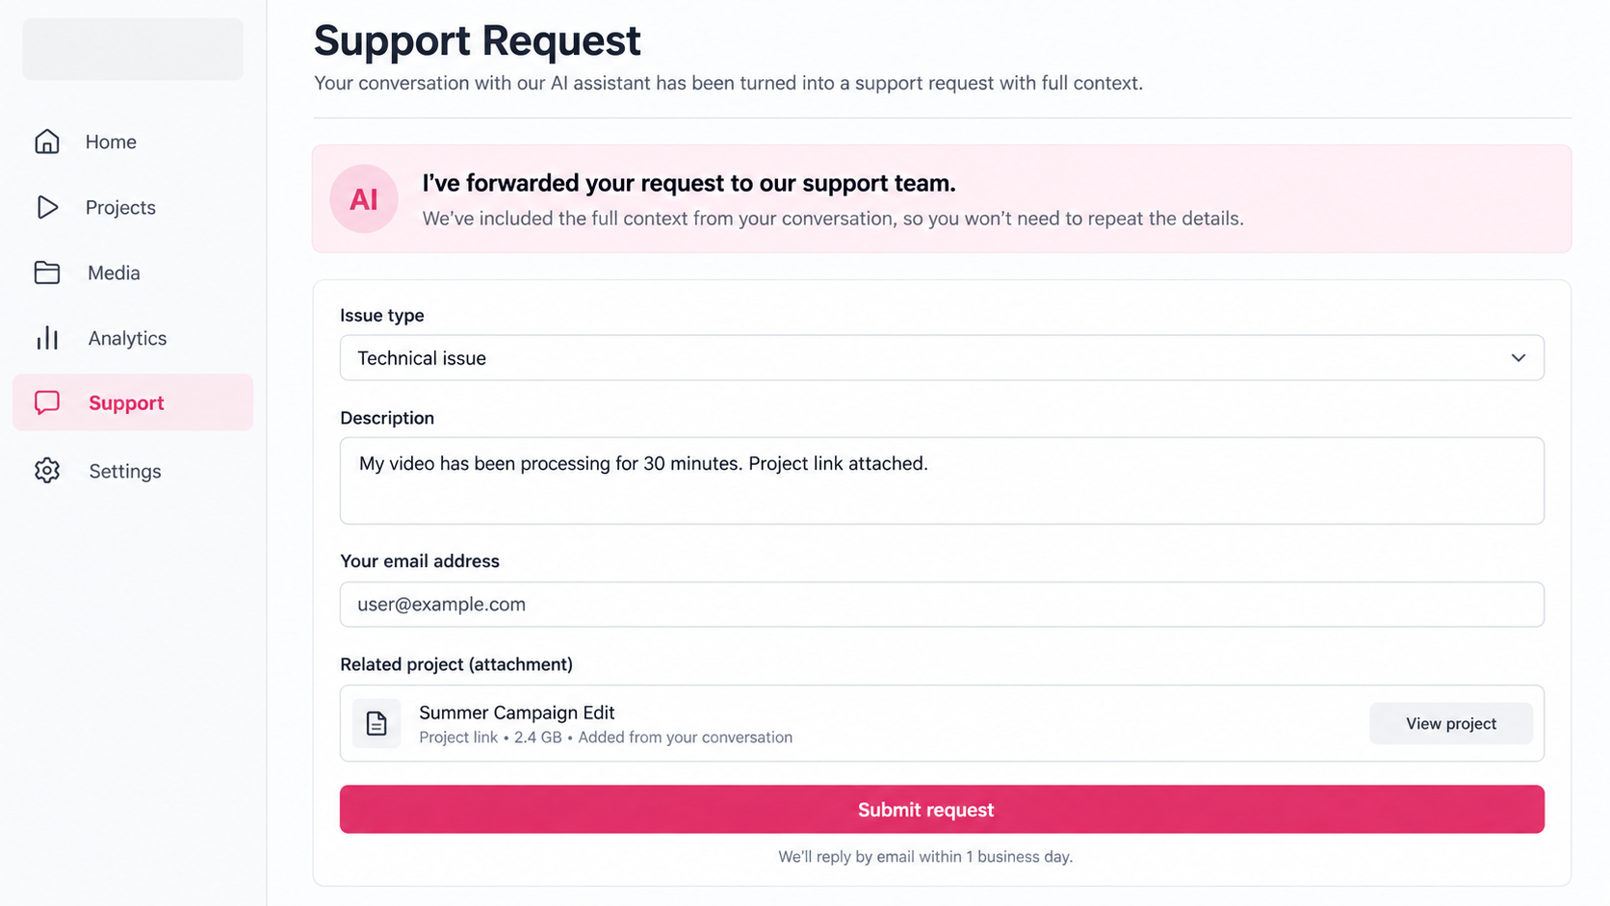

TotalMedia AI 客服的能力边界与建设取舍

自建部分可以解决——高频，规则明确，标准化的问题
能力 | 具体能解决的问题 | 依据
产品分流 | 用户先选 Video Enhance/Convert/Photo Enhance/账户付款等 | Wondershare 的产品优先分流
常见问题解答 | 功能如何使用、支持格式、价格/订阅规则、基础限制 | Help Center、FAQ、产品知识库
标准化故障排查 | 处理卡住、下载无法播放、效果不符合预期时，先收集必要信息并给对应步骤 | HitPaw 的简短排查，竞品的追问逻辑
自助跳转 | 跳至操作指南、账户中心、订单/订阅页面、反馈页 | Wondershare 的 Help / Account / Bug Report 出口
问题信息收集 | 问题类型、描述、截图/视频、邮箱、设备与版本信息 | Media.io 的反馈表单
反馈与数据沉淀 | 有用/无用评分、未解决问题分类、高频问题统计 | 竞品对话后的评分

不能单独解决的问题
情况 | 为什么不能只靠 AI | 应该怎么处理
用户订阅未生效、付款状态异常 | 需要核对真实订单、授权邮箱和订阅状态 | 接账户/订单系统，或转人工核实
具体项目长期卡住 | 需要看任务日志、文件、处理状态或报错码 | 登录后接项目数据；否则收集信息后建工单
退款、补偿、账号权限等 | 涉及业务判断、权限和风险 | 明确规则后转人工/工单
非标准技术故障 | 现有知识库无法确认根因 | 收集环境信息、附件和复现步骤，交技术支持
AI 回答不确定或知识不足 | 不能为了“有回答”而编造解决方案 | 承认无法确认，给人工出口
情绪强烈的投诉 | 需要有人承担沟通与决策责任 | 尽快交给支持团队，不反复让 AI 追问
- AI负责先完成分流自助解决一些路径段且回答知识库已有的信息。人工负责处理需要判断，权限或者真实业务数据的问题。

完全自建的优缺点
维度 | 优点 | 不足
用户体验 | 可以完全按 TM 产品、品牌和用户路径设计 | 需要自己持续设计、测试和迭代
产品结合度 | 能深度连接功能页、项目状态、账号/订单规则 | 接口、权限和数据治理建设成本高
数据与规则控制 | 知识库、回答口径、用户反馈数据由 TM 掌握 | 要自己负责内容更新、错误答案与质量监控
上线速度 | 长期可形成差异化 | 从零开发 AI、会话、工单、人工后台会明显拖慢首期上线
运维 | 可按业务变化灵活调整 | 多语言、会话记录、隐私、安全、人工排班都需要长期维护

总结

TotalMedia目前适合的形态：混合模式：自建前台体验、产品分流、知识与业务规则；底层接第三方 AI / 会话 / 工单能力。
- 保留页面设计（用户怎么进入，先看到什么，不同问题如何分流，哪些信息要收集，何时转人工。），产品分流和服务规则。第三方提供 AI，会话管理，人工后台等成熟能力。
- 如果自研就不仅仅是做一个聊天框，还需长期维护模型，知识库，转人工，会话记录，多语言，权限与数据安全，投入和试错成本都高。
原因：
- 自己最了解的部分应该totalmedia决定：
- 用户先按哪个产品/问题分流；
- “处理卡住”时该追问 Export、Render 还是 Enhance；
- 什么情况跳 Help Center、什么情况让用户提交项目链接；
- 哪些订阅/退款问题必须转人工；
- 反馈表单收什么字段、人工接到什么上下文。
这些属于产品规则和用户体验。第三方并不知晓
- 成熟通用能力，自己建性价比很低：
- 理解自然语言并多语言回复；
- 保存会话、管理历史记录；
- 工单创建、分配、通知、坐席回复；
- 基础权限、统计、客服后台；
- 模型调用、稳定性和安全维护。
因此：TotalMedia 需要掌握交互与业务规则的决定权；技术实现可以按阶段借第三方。

TotalMedia AI客服Demo

用户场景：Video Ehance已处理30分钟，仍未完成。
用户流程：进入官网入口➡️产品/问题分流➡️AI排查➡️自助解决或提交支持请求➡️评分与反馈

Demo流程图1：公开窗口
file:///Users/jingrong/Desktop/tm-ai-support-demo%202/index.html
请至钉钉文档查看附件《index.html》。

Demo流程图2: 登录后窗口
file:///Users/jingrong/Desktop/tm-ai-support-demo%203/logged-in.html?screen=dashboard
请至钉钉文档查看附件《logged-in.html》。
补充如何实现和页面设计

